Curso Superior de Análise e Desenvolvimento de Sistemas

Programação e Desenvolvimento de Banco de Dados

RICARDO VINCIUS MACHADO MARTINS

Produção Textual Referente ao Portfólio da disciplina de Programação e Desenvolvimento em Banco de Dados do Semestre do Curso Superior de Tecnologia em Análise e Desenvolvimento de Sistemas

SUMÁRIO
1 INTRODUÇÃO................................................................................................
2 DESENVOLVIMENTO....................................................................................
3 CONCLUSÃO.................................................................................................

1 INTRODUÇÃO
O desenvolvimento e a gestão de bancos de dados são aspectos fundamentais para o funcionamento eficaz de sistemas de informação, sendo a programação em SQL uma das competências mais requisitadas no mercado de tecnologia. Este trabalho tem como objetivo criar e manipular um banco de dados utilizando a linguagem SQL, abordando desde a definição da estrutura do banco até a realização de consultas específicas aos dados armazenados.

O software utilizado para a realização desta atividade é o MySQL Workbench, uma ferramenta visual que integra diversas funcionalidades, como design, desenvolvimento, administração e manutenção de bancos de dados MySQL. Esta ferramenta, parte do pacote de instalação do MySQL Community Server, proporciona um ambiente integrado que facilita o gerenciamento de bancos de dados, desde a criação de diagramas entidade-relacionamento (DER) até a execução de scripts SQL.

A atividade proposta envolve a criação de uma base de dados chamada "Loja", onde serão implementadas as estruturas de dados definidas em um modelo DER. O processo incluirá a inserção de registros nas tabelas criadas, a criação de uma visão para consultar informações específicas e a elaboração de um relatório final detalhando os métodos e resultados obtidos.

Este trabalho busca não apenas cumprir os objetivos técnicos propostos, mas também proporcionar uma compreensão prática sobre a importância e a aplicação de conceitos de programação e desenvolvimento de bancos de dados na solução de problemas do mundo real.

2 MÉTODOS

A realização da atividade foi dividida em três etapas principais, que envolvem a criação, manipulação e consulta de dados em um banco de dados SQL utilizando o MySQL Workbench, cada etapa foi desenvolvida conforme descrito a seguir:

1. Criação da Base de Dados e Estruturas
•Instalação do MySQL Community Server e do MySQL Workbench no ambiente de trabalho.
• Criação de uma nova base de dados denominada "Loja" utilizando o MySQL Workbench.
• Implementação do modelo físico do banco de dados, baseado no diagrama entidade-relacionamento (DER) fornecido. As tabelas foram criadas utilizando comandos DDL (Data Definition Language) da linguagem SQL, como CREATE TABLE.
• Definição de chaves primárias, chaves estrangeiras e outros constrangimentos necessários para manter a integridade dos dados.

2. Inserção de Dados no Banco de Dados
• Desenvolvimento de um script SQL chamado inserir sgl, contendo comandos DML (Data Manipulation Language) para popular as tabelas criadas.
• Inserção de, no mínimo, três registros em cada tabela, utilizando o comando INSERT INTO
• Verificação da consistência dos dados inseridos através de consultas simples no MySQL Workbench.

3. Consulta e Criação de Visões

• Elaboração de um script SQL denominado consulta.sql, contendo comandos DOL (Data Query Language) para realizar consultas específicas no banco de dados.
• Criação de uma visão (VIEW) para retornar todas as contas que ainda não foram pagas (Situação = 1), contendo informações como o ID da conta, nome e CPF do cliente, data de vencimento e valor da conta.
• Execução do script para verificar a correta exibição dos dados na visão criada.

Cada etapa foi realizada seguindo rigorosamente os procedimentos descritos, garantindo a integridade e a funcionalidade do banco de dados "Loja". Ο MySQL Workbench foi utilizado para facilitar a visualização e a manipulação dos dados ao longo do processo.

3 RESULTADOS

Após a execução das atividades propostas, os seguintes resultados foram alcançados:

1. Criação do Banco de Dados "Loja"

• A base de dados denominada "Loja" foi criada com sucesso no MySQL Workbench, respeitando o modelo físico definido pelo diagrama entidade-relacionamento (DER). As tabelas foram geradas corretamente com as chaves primárias, chaves estrangeiras e demais restrições configuradas conforme o planejado.

• As estruturas das tabelas criadas incluem todas as colunas e tipos de dados especificados, garantindo a integridade referencial entre as tabelas relacionadas.

Abaixo, estão disponíveis as imagens da criação da loja e das tabelas
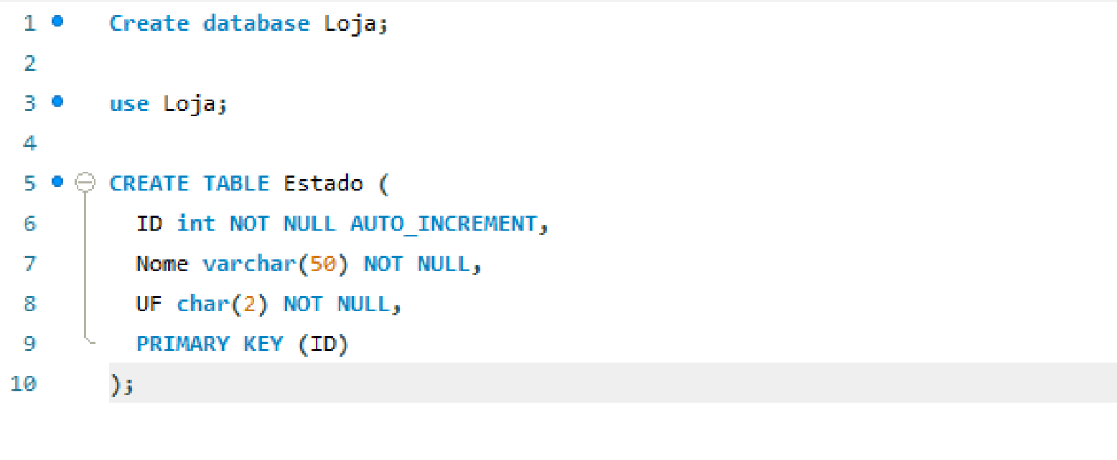

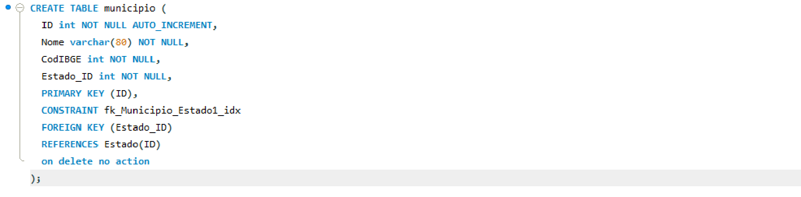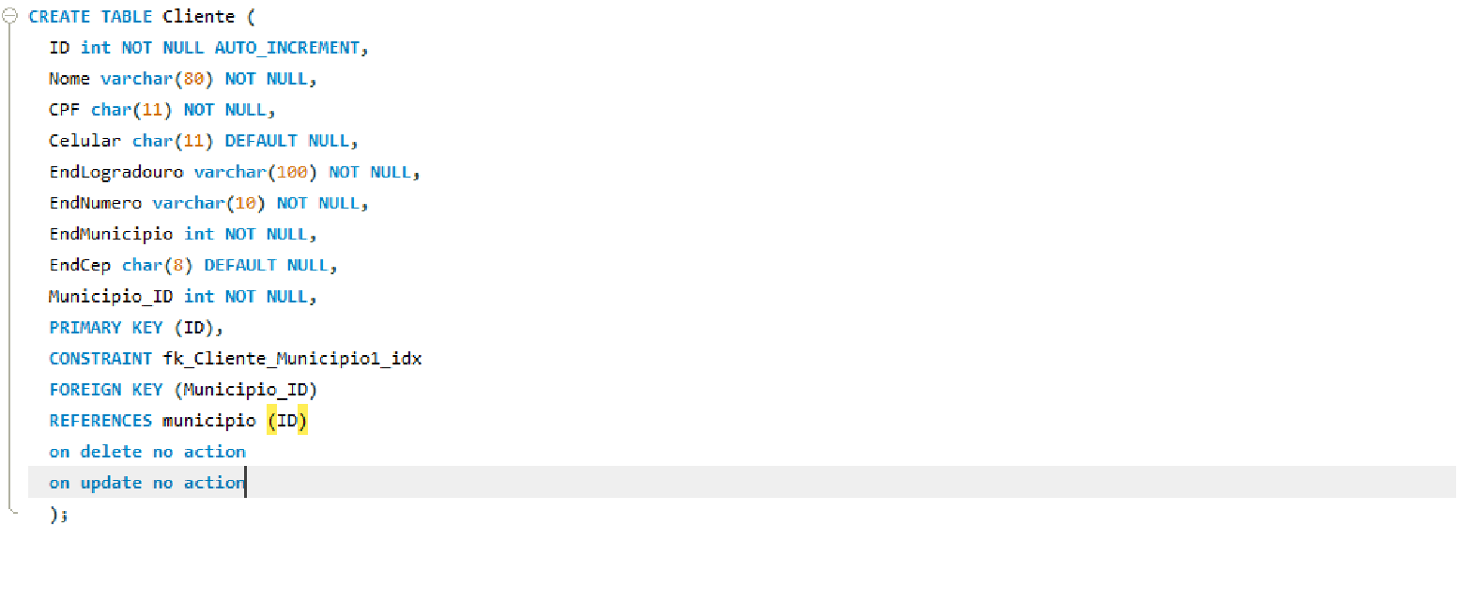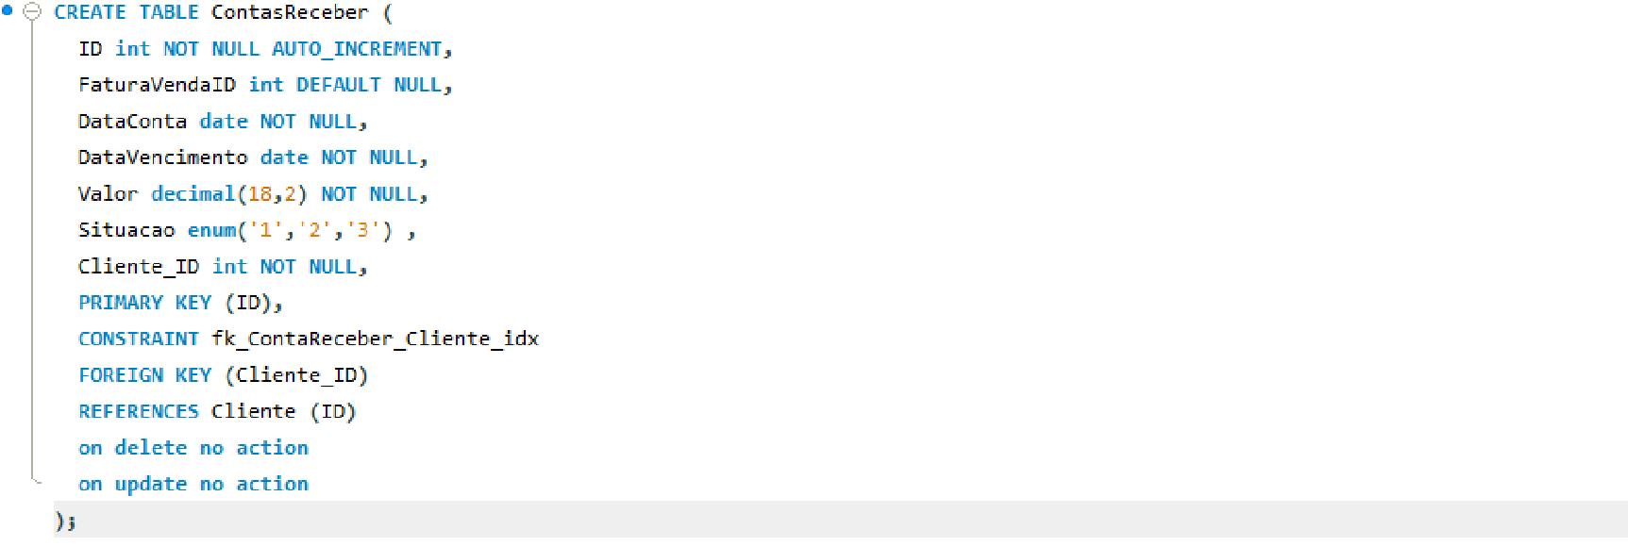

2. Inserção de Dados nas Tabelas

• O script inserir.sql foi executado com êxito, resultando na inserção de, no mínimo, três registros em cada uma das tabelas do banco de dados.

• Os dados inseridos foram verificados através de consultas SOL simples, confirmando que todas as entradas estão corretas e devidamente armazenadas nas respectivas tabelas.

Abaixo, estão disponíveis as imagens de Inserção de Dados e Resultados de como fico cada Inserção
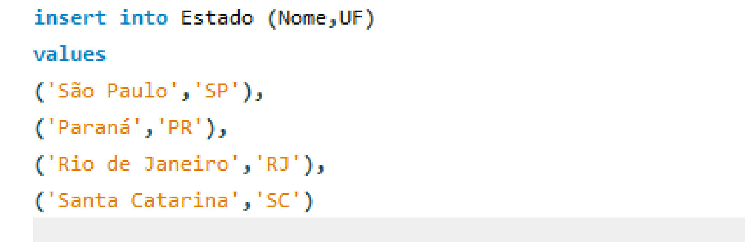

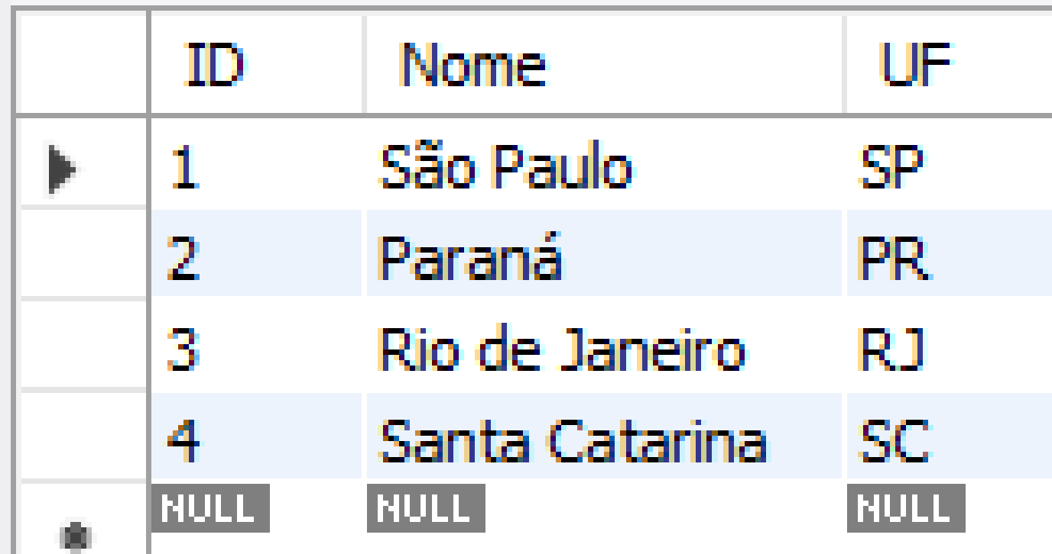

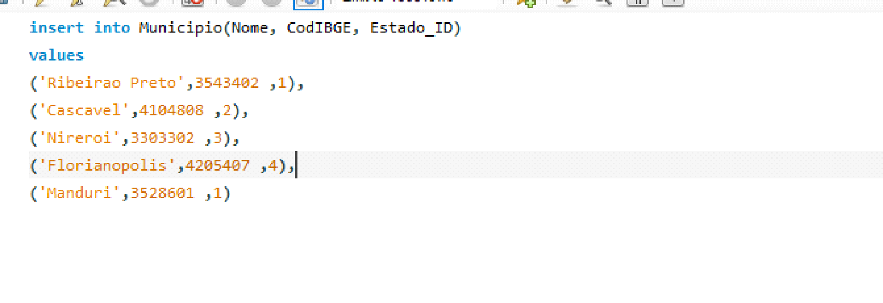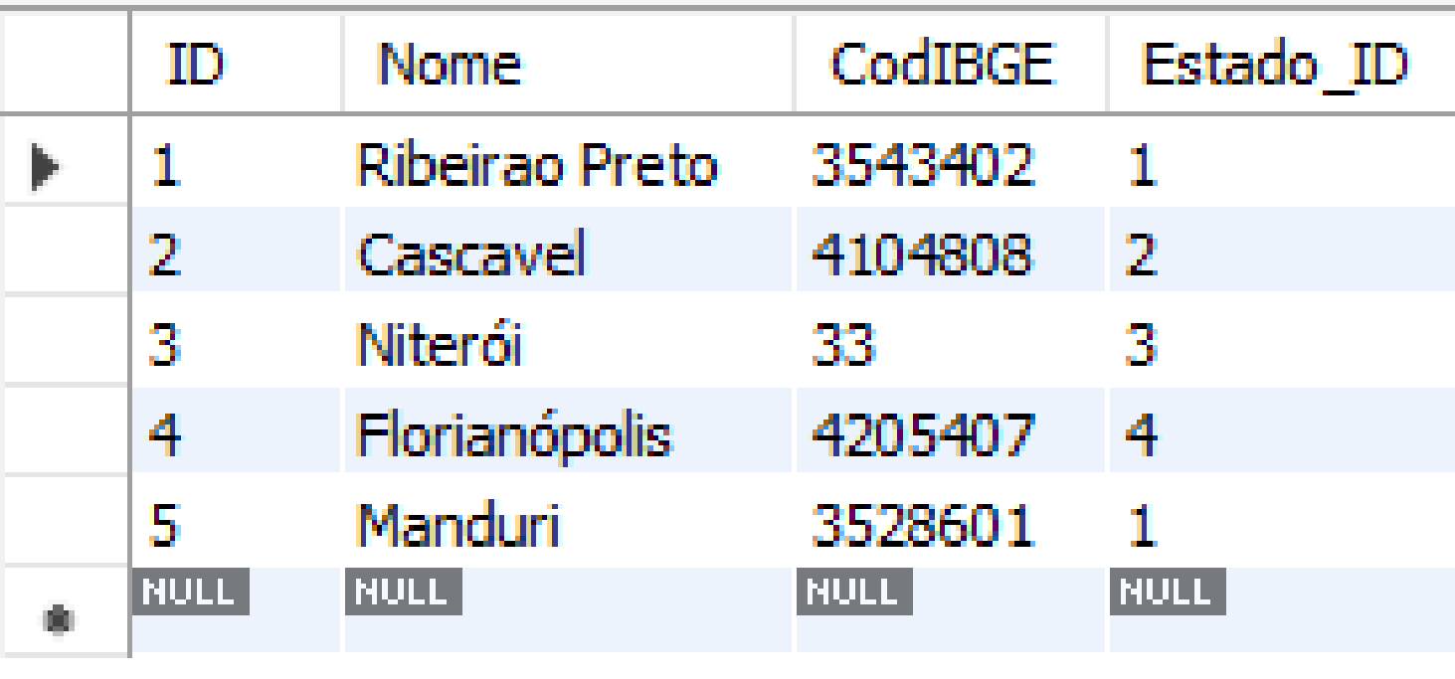

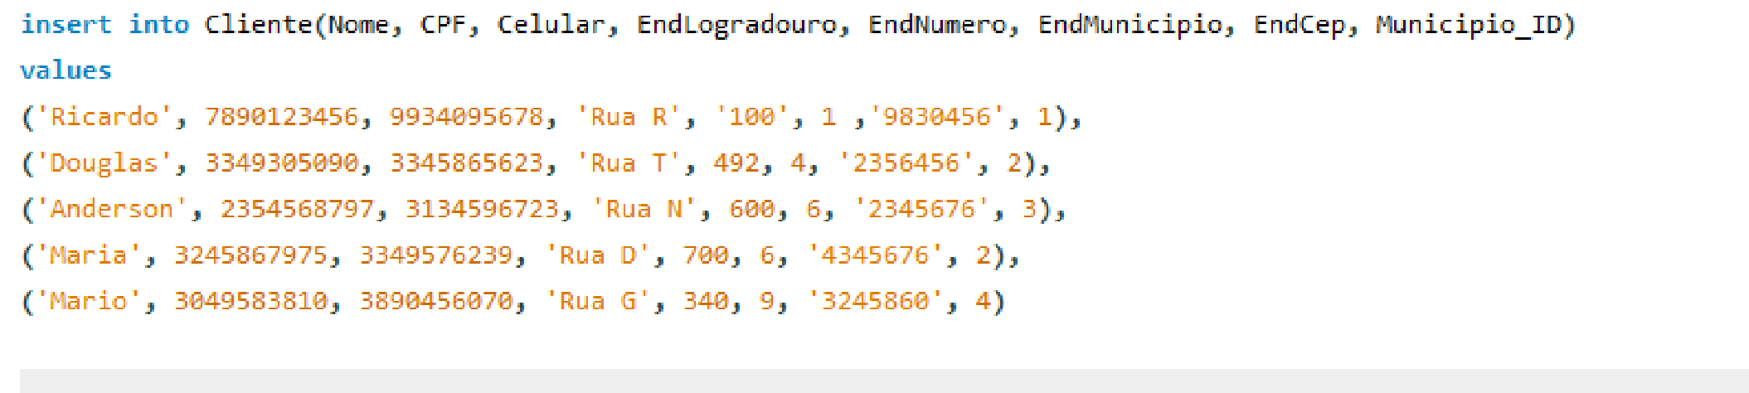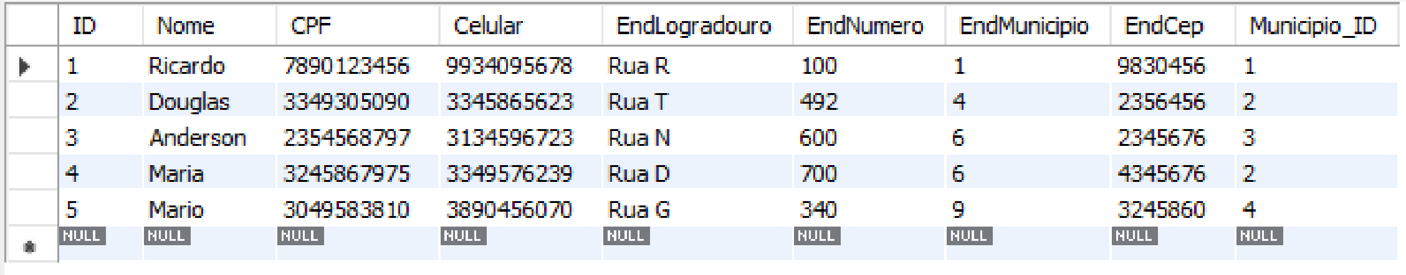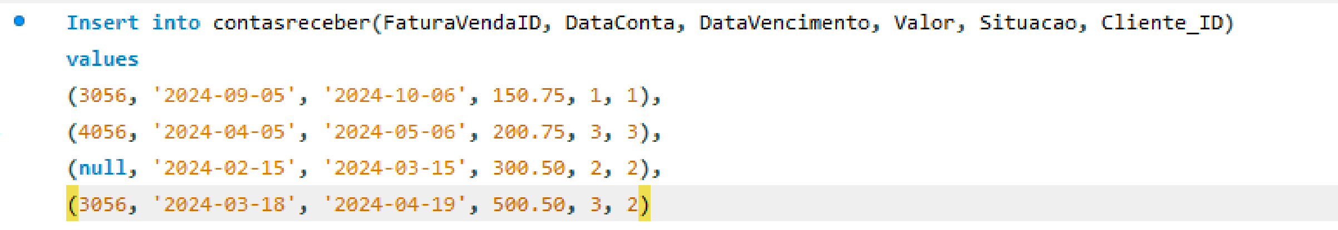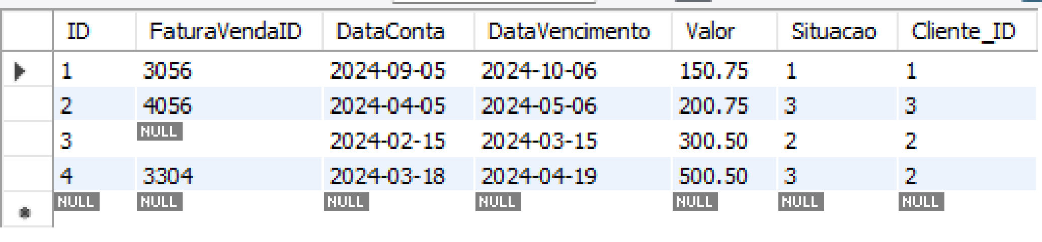

3. Criação e Execução da Visualização (VIEW)

• A visualização (VIEW) criada no script consulta.sql foi executada com sucesso, retornando as contas que ainda não foram pagas (Situação = 1). A visão incluiu as informações do ID da conta, nome e CPF do cliente, data de vencimento e valor da conta, conforme os requisitos definidos.
• A consulta demonstrou que a visão está funcionando conforme o esperado, fornecendo uma maneira eficiente de acessar e visualizar os dados relevantes no banco de dados "Loja".
Abaixo, estão disponíveis as imagens de visualização de contas não pagas
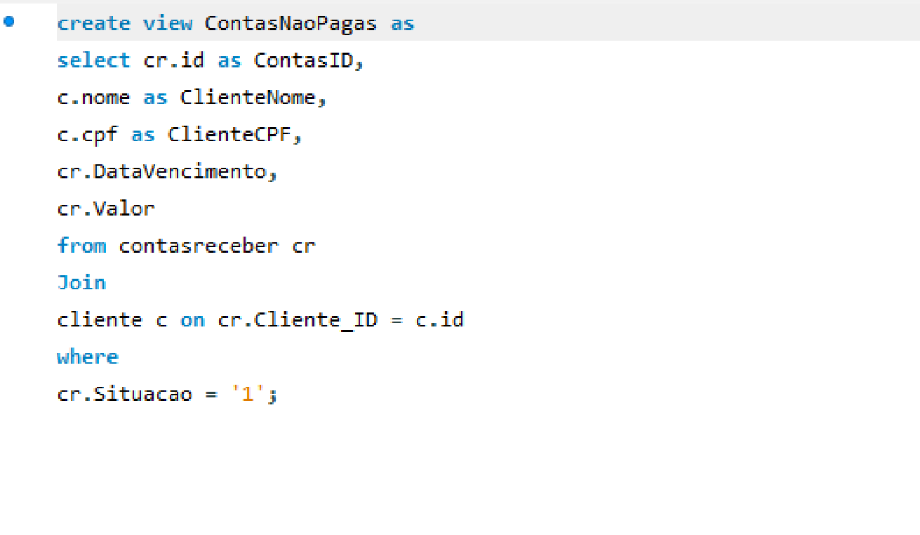

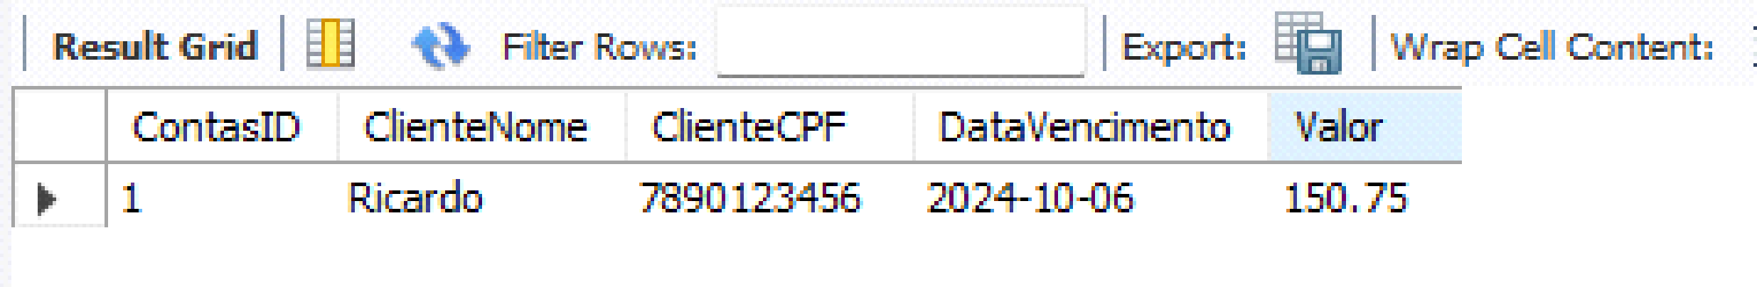

Aqui está o Link com todos scripts para tá fazendo a DataBase Loja:

Clique Aqui

